Урок 8 по курсу «Продвижение бесплатными способами»
(курс 2)

Размещение в досках объявлений

Доски объявлений – один из тех видов сайтов, которые в зависимости от вашей цели требуют либо много внимания и времени, либо минимум и того и другого.

Больше времени и внимания – если вам нужны продажи.

Меньше – если «просто нужно разместиться», используя доски как один из видов сайтов, где можно дать ссылку или упоминание на ваш сайт.

Также доски сайтов – единственный вид сайта, где более-менее приемлем автомат в программе Allsubmitter, если ваш случай – это вариант №2 («разместиться массово где-нибудь»). Об автомате будет немного сказано в последней главе про размещение.

Но если ваш случай – вариант №1 (продать), то лучше используйте только полуавтомат.

Также вы можете посмотреть и другие программы для автоматизированного размещения на досках объявлений (кроме Allsubmitter). Подробнее об этих программах – Ad2Board, BoardMaster, Xrumer, смотрите в уроке курса «3. Разные цели и разные виды сайтов. Программы для бесплатного размещения». Эти программы все я тоже продаю со скидкой, для вас – с повышенной скидкой.

Доски объявлений малоэффективно использовать для наращивания ссылочной массы. Потому что объявления плохо индексируются поисковиками, легко выпадают из индекса, не ранжируются так высоко, как раньше и часто нельзя оставить ссылку на сайт. Поэтому если вы хотите использовать доски именно для ссылочной массы и каких-то упоминаний, то можно постараться автоматизировать процесс и особо не беспокоиться о том, разместилось ли объявление на каждой конкретной доске.

Для ссылочной массы, продвижения в поисковых системах эффективно использовать в заголовках и текстах нч и микро нч запросы + названия региона, города.
Тогда есть гораздо больше шансов попадания с таким объявлением в топы поисковых систем. У меня в базе в категории «ОБЩИЕ» есть разделение на «с активной прямой ссылкой», «без активной ссылки», «редирект» (т.е. через скрипт, не прямая ссылка). В тематических и региональных такого разделения нет, т.к. они важны все. Я постоянно повторяю, что и упоминания URL и даже вашего бренда тоже сегодня важны, пусть даже не являются открытой прямой и активной ссылкой. Тем более, что тематические доски, к примеру, часто расположены на крупных трастовых тематических порталах. О других плюсах читайте ниже.

Однако, если вам важны именно продажи и целевые посещения на ваш сайт, то вам очень важно поработать и над текстами объявлений, и над качеством полуавтоматического размещения на тематических и региональных, а также лучших общих досках объявлений.

Помните, что на хороших досках объявлений также есть модерация. И ваши тексты будут проверяться, не являются ли они перечислением ключевых слов, не слишком ли много заглавных букв и т.д. Где-то такая проверка происходит автоматически при помощи скрипта и выдает вам свой вердикт – переделать или принято.

Большинство тематических и региональных, а также лучших досок объявлений имеет регистрацию, размещение из личного кабинета, сложные скрипты и нестандартные поля.
На автомате нормально разместиться по таким доскам практически нереально (ну или в очень небольшом количестве).
Именно по этой причине тут рекомендуется (как и везде) только качественный полуавтомат. И то, получится он где-то в 70-90% досок (смотря, какой раздел). Так как с некоторыми сложными скриптами Allsubmitter не справляется (об этом тоже ниже).

В других разделах (общие) еще можно пытаться размещаться на автомате, но действительно нормальных тематических досок мало. Лучше не тратить зря ресурс, иначе вы совсем не почувствуете эффекта.

Кроме того, часто на бизнес-досках или на тематических порталах требуется сначала произвести регистрацию фирмы. По регистрации в справочниках компаний тоже смотрите отдельное руководство (урок этого курса №5 – Каталоги фирм)

Конечно, регистрацию фирмы тоже стоит выполнять в режиме полуавтомата.

На лучших и самых активных тематических досках желательно размещаться раз в несколько дней, а то и каждый день (об этом тоже ниже, в разделе про размещение).

Помните, что в качестве доски объявлений можно часто использовать и форумы. Особенно если вам нужны продажи или подписки – т.е. не просто оставить сообщение, но добиться целевого действия.

Пройдитесь по всем тематическим и региональным форумам. О том, как работать с форумами – есть отдельное руководство. (Урок №6 Форумы).

Оставьте ваше сообщение в подходящем разделе или в разделе «Барахолка». Лучше, конечно бы, в тематическом разделе, обычном, но тогда ваше сообщение не должно быть чересчур «продающим», должно вписываться в формат сообщений из разделов. Для этого лучше всего зайти в раздел, посмотреть и возможно, скорректировать свое объявление или чаще всего только его заголовок.

Внутри полной ТОП Базы сейчас содержатся:
Около 8.000 досок объявлений:

Из них:
3100 тематических досок
3700 региональных
110 бизнес
970 общетематических
Мои доски объявлений из этой базы не подходят для того, чтобы взять и просто их импортировать в другие программы типа Add2Board или BoardMaster. Там свои форматы и нужно у каждой доски распознавать сначала поля, прежде чем доска станет доступна для автоматизированного размещения.
По моей базе можно размещать с Allsubmitter либо вручную.
Т.к. базу под автомат я не настраиваю, то с Allsubmitter больше идет работа на полуавтомате. Хотя автомат в досках объявлений у меня тоже есть и частично он возможен. Но если вам нужно много досок на автомате – то придется донастраивать самостоятельно (смотрите в конце этого руководства).
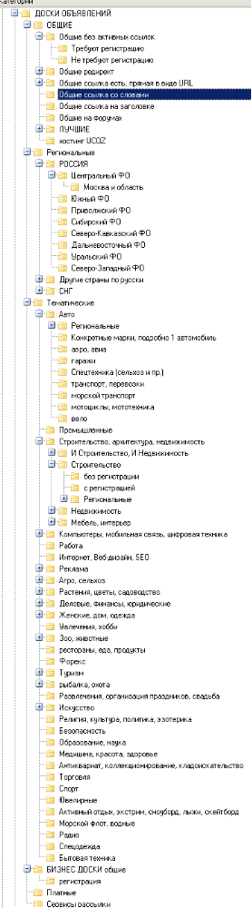
Конечно, не все точно рабочие - процент не рабочих сайтов в базе в зависимости от близости к большой чистке (раз в несколько месяцев), колеблется в досках объявлений между 10 и 15%.
Доски объявлений – один из самых часто исчезающих видов сайтов. Часто люди заводят доски, думая, что это просто и полезно для их сайта, потом сталкиваются с огромным количеством мусора и спама, плюс не знают, как монетизировать доску и быстро ее закрывают.
Не все подойдут вам по тематике или региону, не все подойдут вам по профилю или примут вас.
Но все равно останется как минимум несколько сотен или тысяч (в зависимости от объявления, тематики, региона) действительно подходящих досок объявлений, это достаточно хороший ресурс.

ПЛЮСЫ досок объявлений
1) много тематических, региональных – узконаправленных, что тоже обычно большой плюс для продвижения и получения целевых визитов и продаж в нужном регионе или в нужной тематике
2) можно размещать ссылки на страницы 2-го уровня, группы в социальных сетях, профили, каналы на Youtube, лендинги, страницы подписки, партнерские ссылки и т.д.
3) можно улучшать поведенческий фактор таким образом: вы размещаете интересное для целевой аудитории тематической доски объявлений сообщение с неактивной ссылкой на ваш сайт. Человек копирует ссылку в строку браузера, проводит на вашем сайте довольно много времени, совершает какие-то действия (если, конечно, то, что на сайте соответствует тому, чем он завлекался в сообщении) – это качественно улучшает поведенческие факторы вашего сайта и уменьшает общий процент отказов.
4) можно писать любые рекламные и продающие тексты (чего нельзя почти во всех других видах сайтов)

МИНУСЫ досок объявлений
1) мало где можно поставить активную прямую ссылку. Иногда (процентов 10-20 досок) запрещено ставить ссылку внутри текста объявления. Часто ссылка ставится при помощи скрипта, редиректа или не является активной, бывает, скрыта в nofollow, noindex. Кроме того, крайне редко она ставится на нужных вам словах внутри сообщения.
НО (!) учитывая, что сегодня все тенденции изменения алгоритмов поисковых систем идут к усилению роли упоминания, то и упоминание тоже ценится обеими поисковыми системами – и Яндекс, и Google.
Кое-где можно оставлять и ссылки на любых словах, но это довольно большая редкость (у меня в базе около 30 таких досок) и объявления часто исчезают через какой-то срок, не хранятся вечно.

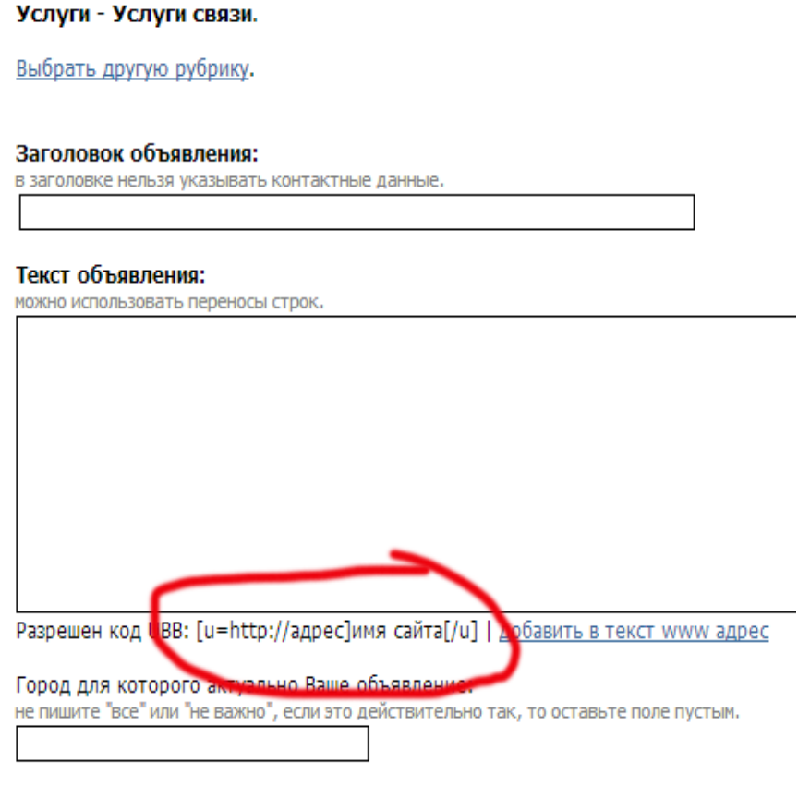

2) Бывают сложные формы заполнения (по сравнению с каталогами сайтов, к примеру). Часто потребуется физический адрес и городские телефоны. Процентах в 50 нужна сначала предварительная регистрация.
Особенно сложные формы заполнения бывают у автомобильных досок и досок недвижимости. Бывает, что там нужно указать пробег, возраст машины или для здания - этаж, выбрать на карте метро.

Пример автомобильной доски объявлений (у меня в ТОП Базе такие доски, где нужна подробная информация об автомобиле, выделены в отдельную категорию Доски объявлений – Тематические – Авто – Конкретные марки, подробно 1 автомобиль):
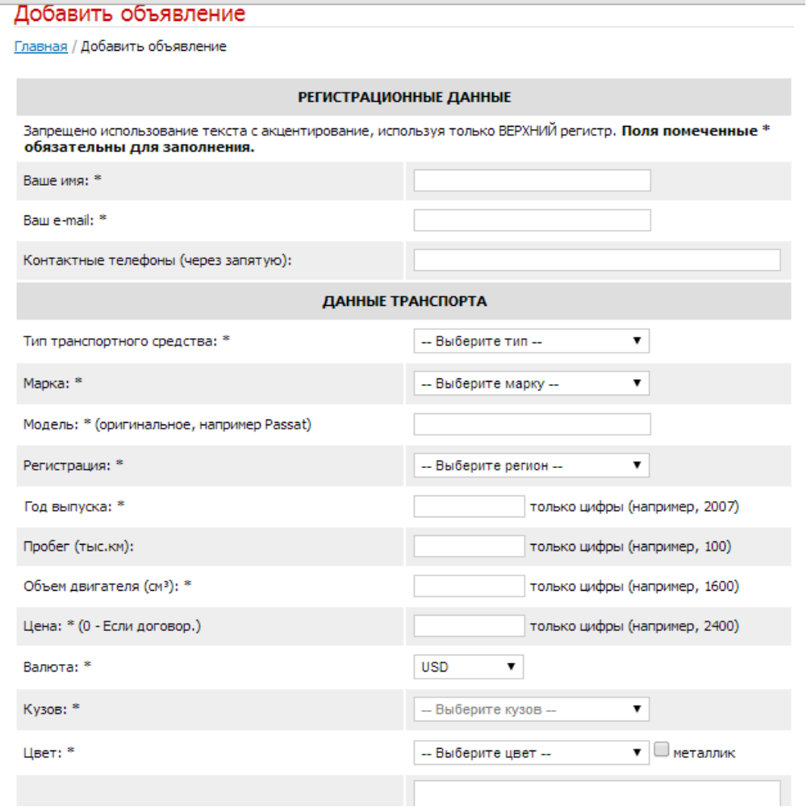

3) Не требуется много вариантов описаний. Если у вас нет цели продвинуться по нч запросам и разместить много сообщений так, чтобы они не склеились в том же Яндексе, то вам достаточно нескольких описаний. Несколько коротких (до 250 знаков) и несколько средних (до 500 знаков), 1-2 длинных (от 500 и больше).

4) Можно размещаться много раз.

5) Также, каждая доска не является такой важной самой по себе, т.к. вы можете оставить на ней сообщение еще раз и в целом, досок больше чем других видов сайтов. Поэтому вы можете размещаться менее внимательно – например, когда вы устали от трудового дня и можете делать только техническую монотонную работу и смотреть при этом какой-нибудь знакомый (чтобы сильно не отвлекал) фильм в углу экрана.

Регистрация в досках объявлений является одной из самых простых (проще форумов, каталогов статей, к примеру). Просто подготовить проект со всеми данными, заполнять формы, следить за форматом ввода телефона или другими требуемыми нюансами.

Создание проекта для доски объявлений

Наиважнейшим этапом является подготовка – составление интересных, цепляющих, желательно эмоциональных текстов, фотографий.

Сколько описаний делать?
Можно составить до 5 текстов каждого размера (до 250, до 500 и до 1000 и более знаков).
Если ваша цель – продажи, то можно даже ограничиться всего одним текстом. Но зато, если вы вложите в него душу, то он может принести вам в несколько раз больше продаж.

Хотя все-таки рекомендуется размещать много разных текстов и в разное время, на разных досках. И очень желательно отслеживать конверсию по разным доскам – например, сделать 2 совершенно разных объявления и указать 2 разных телефона или отследить другими способами веб-аналитики.

Также для продаж рекомендуется плотно поработать с доской AVITO.ru – об этом в последней главе этого руководства.
Однако, если ваша цель – разместить как можно больше сообщений в интернете по вашим низкочастотным или микро низкочастотным ключевым словам, то составьте как можно больше объявлений. По одному заголовку и тексту на каждый ключевой запрос.
Про составление проекта написано в моих инструкциях, в частности в файле «Примечание к Демо-проектам». Продублирую сейчас ниже ту же самую информацию с некоторыми дополнениями.

Это, наверное, единственный вид проекта, где допускается реклама практически в любом виде, любые выражения и описания вашего товара. Можете писать о фирме, можете о сайте, можете о товаре и услугах, можете о себе.

Хорошее, достаточно подробное руководство по написанию эффективных текстов для досок объявлений я нашла в бесплатной инструкции «Aito на миллион». (Смотрите файл «avitofree» в этой же папке)

Заголовки

Тут как раз важно не спокойное сухое описание, о чем суть. Сухое и от 3-его лица хорошо подходит для каталога сайтов или каталога фирм. Для досок объявлений важно, чтобы ваше объявление увидели, зацепились (у вас примерно 3 секунды).

Оно составляется по всем законам продающих текстов. Заголовок – броский, интересный, текст описания тоже запоминающийся, о выгодах вашего товара.

Здесь можно писать от первого лица, ставить знаки восклицания, обращаться к покупателю на вы или на ты, употреблять превосходную степень – «Самый» или «Лучший» и даже некоторые доски позволяют писать слова заглавными буквами.

Хорошие примеры

Талантливый водитель категории А ищет надежную работу
Настроенный Планшет 7" 2х1.5GHz 1G-4G + подарок
Любые сантехнические услуги от профессионала. опыт 7 лет
На прохладную погоду беременным 46 р
"Боке-монстр" Meyer-Optik Orestor 135 f/2.8
Чиню компьютеры и планшеты. Люблю свое дело.
Продаем: МУКУ, КРУПЫ из алтайского зерна! Награды Лучший товар России

Плохие примеры

Водитель B C D CE
Помошник водителу по доставке товаров (пишите без ошибок!!)
Промоутер
Ремонт квартир
Холодильные витрины

Описания

Для многих досок (менее 30% от общего количества), особенно для самых лучших досок действует такое правило – не писать слова заглавными буквами и не вставлять координаты (емейл, телефон, адрес сайта), если для них есть отдельные поля. В таких досках такие объявления обычно отлавливаются фильтром и вас попросят исправить его и переподать.

На AVITO.ru кстати, такое правило – не писать контакты и адрес сайта внутри объявления.

Т.е. вы можете использовать ЗАГЛАВНЫЕ БУКВЫ, но будьте готовы, что много скрипт быстрой проверки не даст вам его разместить и попросит переписать. То же и с контактами внутри описания.

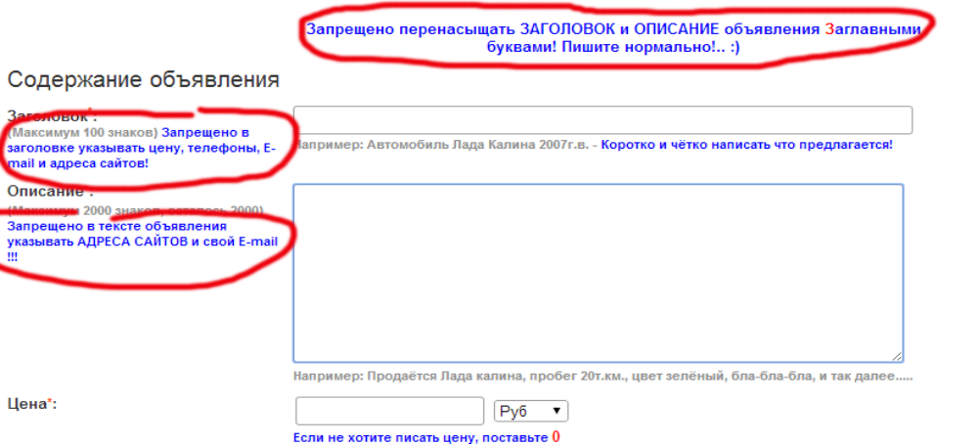

Большой плюс оставлять ссылку внутри описания (полная ссылка, начиная с http) – в таком виде часто она преобразуется автоматом в прямую.

Где-то, бывает, «ругается», что нельзя ставить ссылку в первой части объявления. Поэтому лучше ставьте во второй его части, но старайтесь рядом с ключевым словом.

Если при размещении скрипт доски «ругнется» на ссылку – просто ее удалите вручную из текста.

Конечно, в описаниях очень рекомендуется употреблять ключевые слова, по которым вы продвигаетесь.

Важный момент: если вам нужны продажи – пишите более эмоциональные тексты.

Пишите о том, какой у вас товар так, как будто вам трудно оторвать его от сердца, пишите, как вы любите ваших новых партнеров и как доброжелательно относитесь к клиентам. Достучитесь до сердца вашего читателя и добейте аргументами, фактами, выгодами.
Если для вас это продавать через доски – серьезно и важно, то поизучайте копирайтинг, в частности, по продающим текстам, по формуле AIDA и т.д.

Эмоциональные и качественные тексты с фотографиями – ключ к увеличению конверсии (переходов, продаж) в несколько раз.

Также крайне важно понимать ЦЕЛЬ вашего объявления.

Задумайтесь хорошенько, что вы хотите получить в результате.

Мыслить нужно примерно в таком ключе –

не просто

«мне надо написать объявление от моей компании»,

а хотя бы так

«мне нужно заставить сделать звонок как можно больше дилеров из Подмосковья интересными условиями сотрудничества с нами и нашим УТП, зная, что эти дилеры уже работают со всеми основными поставщиками и устали от недобросовестных партнеров».

Это просто абстрактный пример.

В идеале хорошо бы заранее составить портрет вашего целевого читателя. Понять его проблемы и заранее развенчать все опасения.

Используйте обычные «продающие фишки» -

- ограничитель (по количеству или дедлайн по времени),
- призыв к действию (звоните, пишите, покупайте),
- выгоды (а не преимущества),
- гарантии.

В описании можно давать какие-то дополнительные БОНУСЫ к покупке.
Также для усиления доверия со стороны читателя используем социальные доказательства – аккаунты ли группы в соцсетях, подробные контакты.

Пример довольно хорошего описания объявления:

ЗАО «Грана» - крупнейшее на Алтае объединение зерноперерабатывающих предприятий. ПРОДАЕМ ОПТОМ: муку высшего, 1 и 2 сортов, муку ржаную, крупы: пшено, перловую и ячневую, манную, горох, пшеничную и овсяную, хлопья овсяные. Вам понравится высокое качество продукта!

Продукция ТМ Грана - победитель международных и российских выставок-ярмарок, входит в число «Золотых брендов Алтая». ЗАО «Грана» внесено в Реестр надежных партнеров при Торгово-промышленной палате РФ. Мы будем рады с вами сотрудничать! Есть Индивидуальная система ценовых скидок.

Звоните: +7 (3852) 62-88-25, 62-87-95, Заходите на сайт: http://www.grana.ru (на сайте есть прайс-лист и описания продукции). ЗАКУПАЕМ ВСЕГДА зерно.

Вагонные поставки продукции. Формирование сборных вагонов.

Вот такое объявление успешно проходит где-то в 70% случаев в плане заглавных букв и наличия адреса сайта и других контактов.
И в 50% случаев в плане размера текста. Т.к. это больше 500 знаков, а часто требуется до 250 или до 500 знаков.

Дополнительные поля

Вам могут потребоваться:

- Фотография (а лучше фотографии) товара или другая картинка (например, логотип). Заготовьте несколько разных размеров в формате jpg. Вам могут понадобиться, например, размеры 100, 200, 300, 500, 800 пикселей в ширину.
- Другие контактные данные – ICQ, Skype

Все остальное, в том числе логин, пароль, контакты, ключевые слова – смотрите файл в папке «Инструкции» - «Инструкции по составлению проекта»

На бизнес-досках объявлений и некоторых тематических с вас могут потребовать предварительное заполнение карточки компании. По сути – вам сначала нужно будет разместить фирму в каталоге фирм, потом только объявление.

Таким образом, от вас могут еще потребовать в некоторых досках:

- Описание фирмы
- Форма собственности, юр. Наименование фирмы
- Физический адрес
- Почтовый адрес
- Юридический адрес (с указанием индекса адреса конечно)
- Телефон и часто факс
- Ваша должность в фирме (и полное ФИО)
- ФИО директора
- Название должности директора
- Дата образование фирмы
- Количество сотрудников в фирме
- Часы работы
- Филиалы или представительства
- Географические рынки, на которых вы работаете
- Список услуг и товаров через перечисление
- ИНН, лицензия, ОКОНХ, ОКОПО
- Длинное описание фирмы – более 500, более 1000 знаков
- Ссылка на логотип (в таком случае его нужно закачать на сайт)
- Какие-то презентационные фотографии
- Адреса представительств фирмы в Твиттере, Фейсбуке, Вконтакте
- ICQ
- Skype
- Схема проезда
- Иногда даже можно загрузить теперь видео компании или дать на него ссылку

Все это очень желательно подготовить и сделать в закладке «Дополнительные поля» (про это вкладку читайте в инструкции по составлению проекта)

Но совсем не обязательно! Т.к. это требуется очень редко и если подготовка займет много времени, можно не обращать внимания на такие доски.

Логотип

Логотип редко является обязательным для досок объявлений. Максимум в 5% случаев.

Но вы можете использовать логотип или скриншот сайта вместо фотографий к объявлению, если у вас их нет. В любом случае, объявление с картинкой (где ее разрешают поставить) гораздо более заметное.

Либо 2-й вариант – логотип могут попросить предоставить в карточке компаний, которую надо заполнить в некоторых тематических и бизнес досках до подачи объявления.

Логотип вас могут часто попросить закачать через «обзор» - выбор файла на вашем компьютере.

Я очень рекомендую сразу подготовить много вариантов размеров в 2-х форматах gif и jpg - в размерах 100х100, 150х150, 200х200, 300х300. Вам будет очень удобно раз сделать в фотошопе разные варианты и больше к этому не возвращаться. Файл желательно должен весить не более 50 кб. (часто стоит и ограничение на вес)

То же самое и со схемой проезда. Иногда предлагают разместить и какие-либо фотограии о компании.
Размещение в досках объявлений

Иногда, бывает, в ТОП Базе я даю ссылку не на страницу авторизации или регистрации, а на главную страницу сайта или даже регистрации в справочнике фирм.
Чаще всего это обозначает, что нужно ожидать всплывающее на скрипте окно, не имеющее собственной страницы регистрации.
Или что сначала нужно зарегистрировать фирму. Пример - http://www.opt-union.ru/registration/
Либо, что сначала вы должны выбрать подкатегорию, куда хотите добавить объявление. Пример - http://4ads.info/

Сколько раз можно размещаться?
Обычно вы сами опеределяете себе, сколько раз размещаться на каких досках.
Вы можете создать себе в базе подразделы – к примеру, «часто», «средне», «редко» и для себя установить удобные временные периоды. Ваше «часто» может быть раз в неделю, а может – каждый день.
И при первом проходе по нужным вам доскам, вы можете перераспределять их в свои подразделы.
Частоту размещения определяйте на глаз – по активности доски. Если вы видите, что доска очень активная, на ней очень много объявлвений подано сегодня, то, конечно, ваше объявление будет очень быстро уходить вниз и надо подавать вплоть до того, что каждый день.
В базе прогнать на какие-то параметры и определить именно активность доски невозможно. Нужно лично зайти в нее и посмотреть.
В базе по фильтру можно задать количество страниц в индексе яндекса, гугла, тИЦ, PR домена – по этим параметрам косвенно как-то понять, насколько раскрученная доска, отсечь для начала себе самые «нулевые» - тоже по тем параметрам, которые по вашему мнению вам не подходят.
Про работу с фильтрами в базе читайте в Технический FAQ – Вопросы и частые проблемы. Главу про работу с базой.
А уже дальше вы можете вручную перераспределить по собственным подразделам после первого прохода по выбранным и отфильтрованным доскам.

Много где на качественых досках с личным кабинетом достаточно только поднимать выше ваше объявление. А также можно его редактировать и удалять. Пример – Avito.ru
При этом, на некоторых из них разрешается подавать одинаковые объявления, на некоторых (типа Авито) – нет.

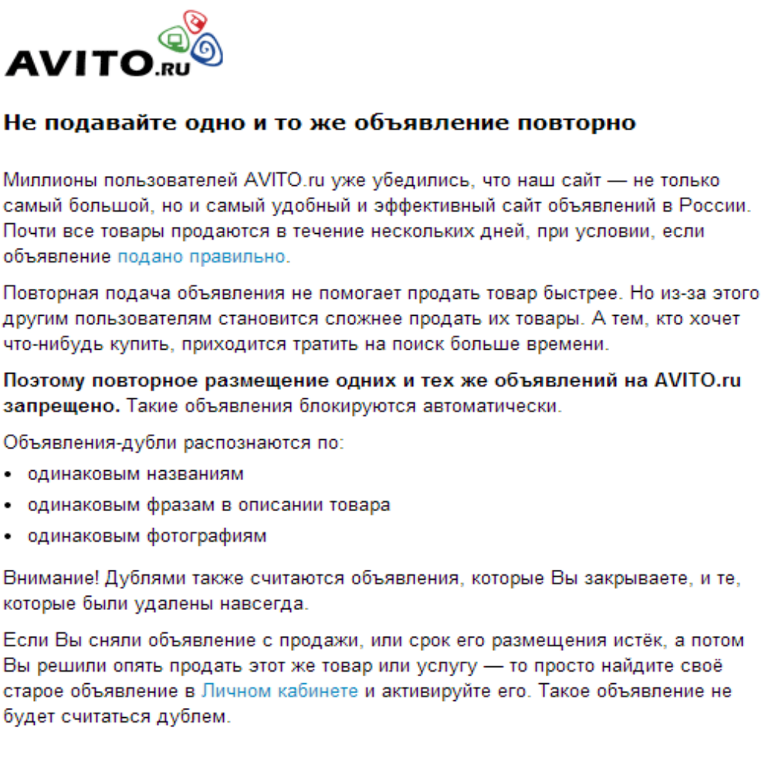

Такие доски вы можете тоже определять в отдельную категорию, потом логиниться мерами Allsubmitter и в личном кабинете переподавать, поднимать выше.
Либо можно записывать себе в отдельный файл ссылки, по которым можно поднять объявление (такие ссылки обычно приходят вам на почту после размещения объявления).

Все ли доски можно пройти на полуавтомате с Allsubmitter?
Не все c Allsubmitter можно пройти даже на полуавтомате, к сожалению, но большинство (около 80%) все-таки можно. Остальные можно добить вручную, если это важные для вас общие или тематические доски.
У многих сложные, индивидуальные скрипты или же сложные элементы типа интерактивной карты, где нужно выбрать ваше местонахождение.
Форма добавления на AVITO.RU – крупнейшей доске объявлений в Рунете. С ней, к сожалению, Allsubmitter не справляется – не может даже на полуавтомате .

BoardMaster вроде как проходит Авито на автомате (по сообщению техподдержки, я лично не тестировала).

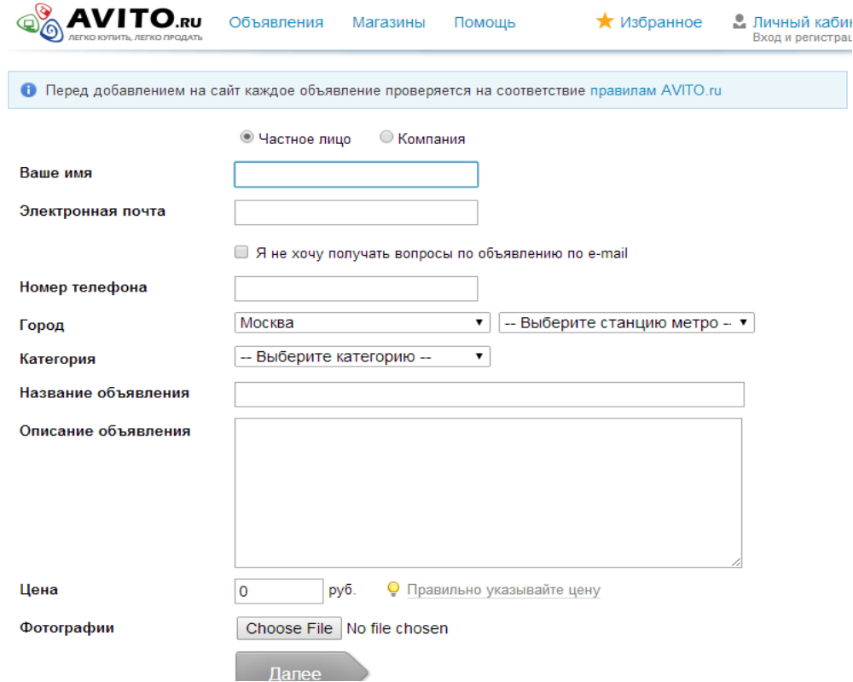

Как настроить доски на автомат?
Я не большой спец по автомату, т.к. изначально, когда я начала размещаться по разным сайтам с помощью программы Allsubmitter, стало понятно, что на лучших сайтах всегда
- есть регистрация, личный кабинет,
- разные индивидуальные поля (например, есть около 5 разных форматов подачи номера телефона и вы не можете предугадать, каким его будут требовать на каких-то досках),
- часто отдельно требуют код страны и код города в телефоне,
- иногда надо поставить чекбоксы,
- пройти сложную многошаговую регистрацию,
- есть сложная капча,
- есть четкие правила данной доски объявлений и т.д.
И поэтому на автомате (даже если иногда он покажет результат «успешно»), зачастую мое объявление не будет размещено. Или наверняка многие улетят в «плохо».
Но доски не жалко, досок много, поэтому если только вам не нужно максимально хорошо пройти тематические, бизнес, региональные, общие лучшие, то все остальные можно попробовать проходить на автомате.
Как именно настраивать автомат в деталях я не подскажу.
Но алгоритм вкратце таков.
В первый раз вам нужно пройтись по доскам на полуавтомате
Те из них, которые позволяют распознать и заполнить все поля данными из вашего проекта – вы заполняете, как нужно. То есть напротив каждого поля должно быть выбранное поле из выпадающего меню с вариантами полей вашего проекта. (1)
Не должно быть никаких обязательных чекбоксов, которые нужно поставить, сложных капч и категорий, которые не выбрались сами на автомате при нажатии кнопки «Заполнить формы». (2)
Те поля, которые не обязательные, можно не заполнять, оставив прочерк в выпадающем меню справа от поля. (3)

Смотрите рисунок ниже:
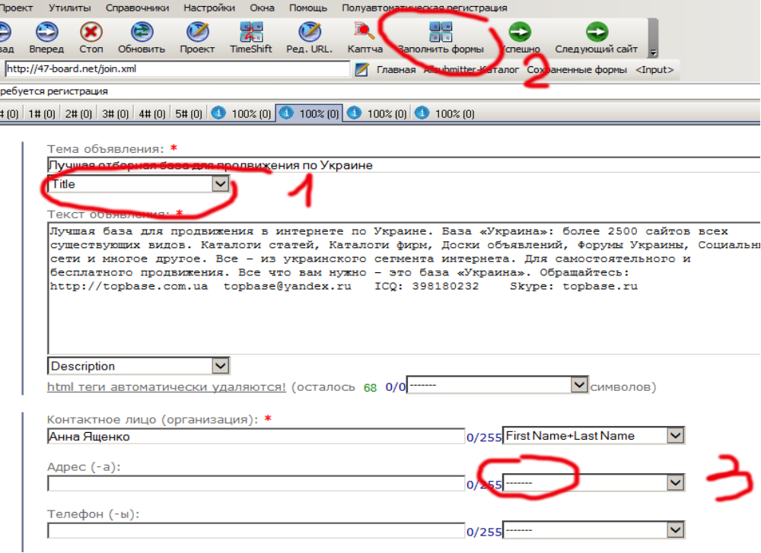

Напротив капчи обязательно должно быть выбрано справа выпадающее поле Captcha. Вы наводите мышкой на капчу и нажимаете Ctl + ~

После того, как вы добавили успешно объявление на доску и увидели какое-либо подтверждение этого
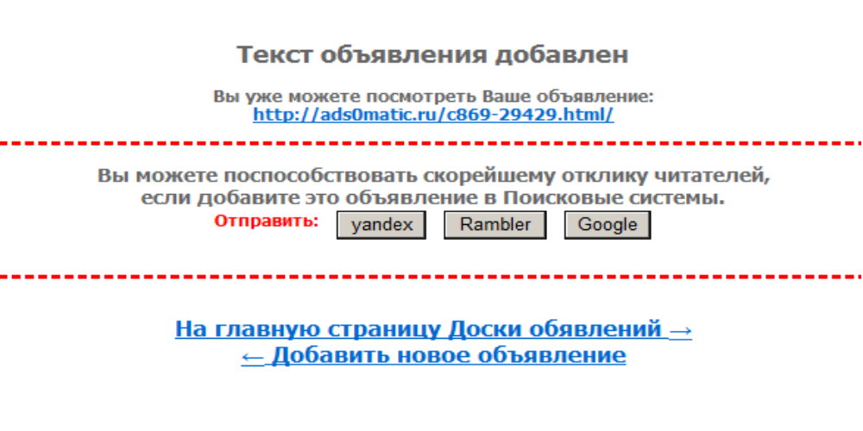
Вы нажимаете на панели вверху кнопку «Следующий сайт»

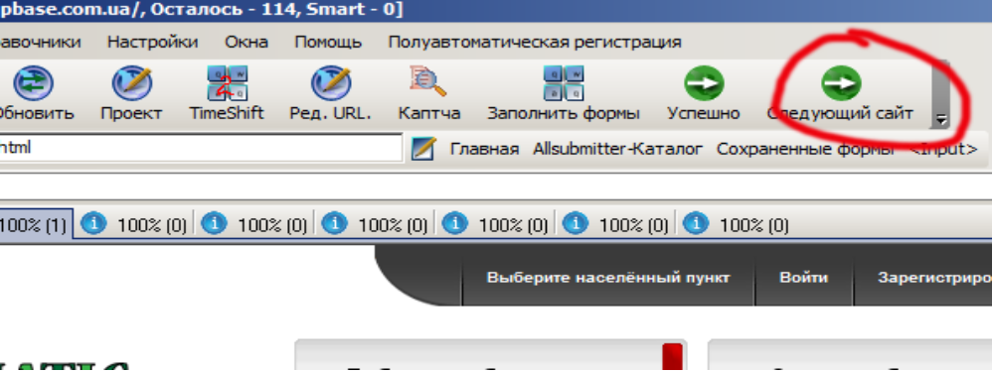

И перед вами всплывает такое окошко. Если есть чекбокс «Автомат.рег», то вам повезло – ставите галочку (или она уже стоит) и в следующий раз эта доска будет доступна для автомата.

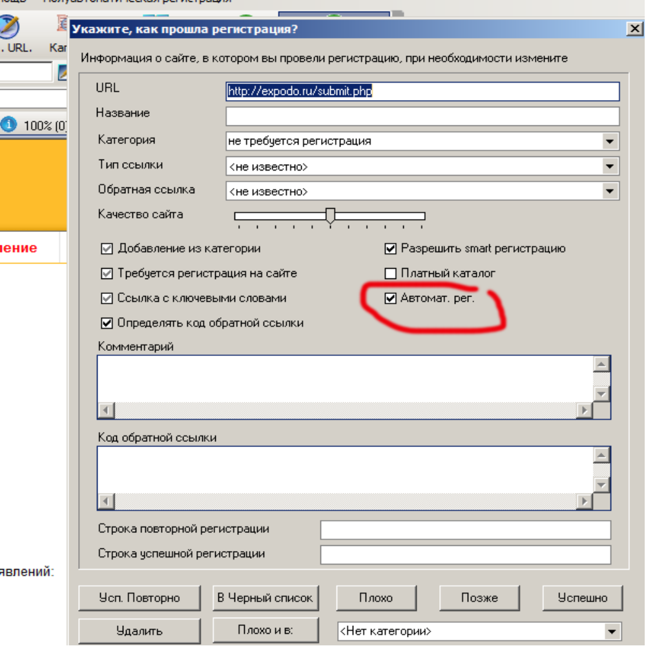

Но насколько в реальности будет успешной такая регистрация потом – не известно.
Даже если она выдаст вам «Успешно», объявление на самом деле может не пройти.

Для автоматической рассылки стоит делать укороченные тексты, не писать в них контакты, адрес сайта, заглавные буквы – это все может застопорить подачу объявления.

Подробнее об автоматической регистрации читайте в хелпе от Allsubmitter http://help.webloganalyzer.biz/index.php/%D0%90%D0%B2%D1%82%D0%BE%D0%BC%D0%B0%D1%82%D0%B8%D1%87%D0%B5%D1%81%D0%BA%D0%B0%D1%8F_%D1%80%D0%B5%D0%B3%D0%B8%D1%81%D1%82%D1%80%D0%B0%D1%86%D0%B8%D1%8F

Как определить, сколько в базе досок для автоматической регистрации?

Об этом есть пункт в Техническом FAQ
Продублирую его тут

Пункт 3.3. Как узнать, сколько каталогов с авто, сколько со smart регистрацией?

Это можно посмотреть в разделе «База каталогов» в списке сайтов. Среди колонок есть колонка «Автомат. рег.»

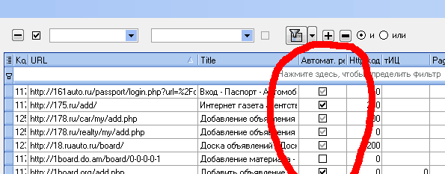

Черные галочки – сайты, где можно регистрировать на автомате
Серые – smart регистрация (сайты, уже пройденные хотя бы на раз на полуавтомате и распознаны все или большая часть форм)
Без галочки – сайт не пройден в программе Allsubmitter, т.е. «нулевый»

В этой колонке можно отсортировать по данному столбцу всю базу, нажав на название колонки – Автомат. рег. И потом с группой сайтов с нужным видом галочек проделать еще какие-то действия – или экспортировать только нужные сайты (с авто, смарт или без пройденной регистрации), или перенести их в созданную подкатегорию и т.д.

Также вы можете посмотреть количество сайтов с нужными галочками.

Число внизу колонки «Автомат. рег.» всегда показывает количество сайтов с черными галочками (которые в принципе можно регистрировать на автомате). Число внизу справа показывает количество сайтов для автомата всегда - не зависимо от того, выделены эти сайты или нет.

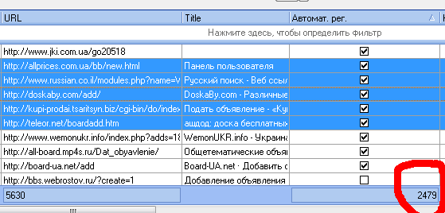

Чтобы быстро узнать число с серыми или без галочек, можно их выделить и нажать правой кнопкой мыши и выбрать из меню «Экспортировать *.txt»

Экспортировать файл не обязательно, можно дальше нажать кнопку «Нет». Но в скобках вам сразу покажут количество сайтов. Это применимо к любой выборке из базы, по которой вам быстро нужно узнать количество.

См. скриншот ниже:

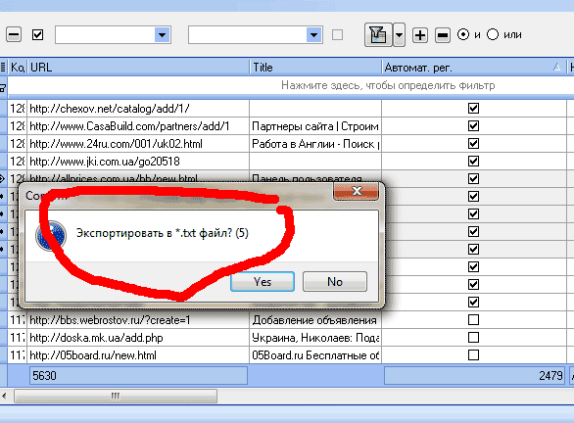

Вариант №2 для подсчета количества нужных видов сайтов – количества сайтов для авто, полуавтоматической и без регистрации в нужной категории.

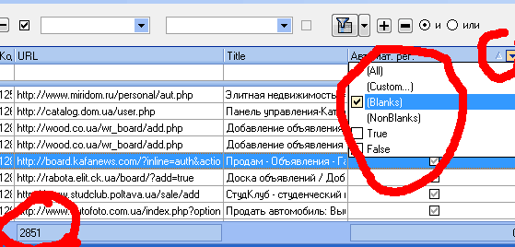

Для этого нажимаете на маленькую серую стрелочку справа от названия колонки «Автомат.рег» и видите выпадающее меню, где

Blanks = серые галочки (возможна Smart-регистрация)
True = черные галочки (возможна автоматическая регистрация)
False = без галочек (не было проведено регистрации)

Просто выбираете нужный вам параметр и смотрите на число, написанное в левом нижнем углу поля с базой.

Крупнейшая доска Рунета - AVITO

По этой доске объявлений – AVITO.ru есть даже отдельные мануалы, руководства (можете поискать в интернете) о том, как строить бизнес на перепродаже товаров (из Китая или других), как эффективно продавать на данной доске объявлений.
В основном рекомендации непосредственно по самой регистрации в таких мануалах сводятся к тому, как грамотно составлять тексты заголовков и объявлений, чтобы у вас часто покупали.
Вот, например, могу порекомендовать такое хорошее, подробное руководство по написанию эффективных текстов для досок объявлений от Николая Волосянникова. У него есть и курс, и бесплатный вебинар о том, как эффективно продавать в Авито и зарабатывать на этом. Пока можете просто прочитать бесплатную инструкцию по составлению объявления «Aito на миллион» (файл avitofree в этой же папке).

Встречала я еще некоторые читкоды – это, например, про тиражирование количества ваших объявлений при помощи сервисов типа Workzilla.
Для этого, когда одно ваше объявление успешно было подано и прошло модерацию, вы рерайтите его текст и подаете заявку, чтобы его подал другой человек, с другого эккаунта, с другой почтой, именем, контактными данными, но с вашим объявлением и подал его ИЗ ДРУГОГО РЕГИОНА. Так, набрав человек 30, которые с вами постоянно ежедневно сотрудничают и дают разные тексты (я так понимаю, дальше просто поднимают их выше), вы покроете все регионы.
Единственное, я не знаю, как там поступать с номерами телефонов и e-mail, адресом сайта. Сама я такую схему не пробовала.
Ну и еще раз, повторюсь, Allsubmitter не может пройти AVITO.ru сейчас даже на полуавтомате.

На этом все )

Автор курса:

Анна Ященко

